注意:答案請正確填寫於答案欄，否則不予計分!
第一部分:選擇題，每題2分，共計40分(答對給分，答錯不到扣)
1.電子學探討的內容為帶電質點在
(A)非導體 (B)導體 (C)半導體 (D)絕緣體 內通過的科學
2.電子學的發展趨勢朝
(A)體積愈來愈大 (B)耗電量愈來愈大 (C)容量愈來愈大 (D)速度愈來愈慢 發展
3.真空管至今有時仍被採用的原因是
(A)體積小 (B) 價格便宜 (C)耗電量小 (D)輸出功率大
4.台灣電力公司所供應之110V/60Hz 家庭用電，以下何者最可能是其瞬時電壓表示式(單位：伏特)？
(A)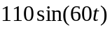v (B)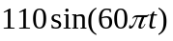v (C)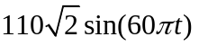v (D)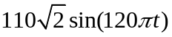v
5.有一電壓源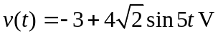，其平均值電壓與有效值電壓比約為何？
(A)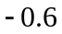 (B)0 (C)0.75 (D)1
6.如圖所示之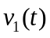為週期性電壓波形，若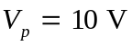，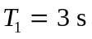，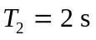，則其工作週期(duty cycle)為何？
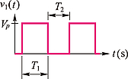
(A)30% (B)40% (C)60% (D)80%
7.有交流信號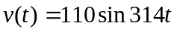V，則此信號之週期為
(A)100ms (B)20ms (C)10ms (D)0.1ms
8.積體電路依零件數量比較下列何者正確？
(A) ULSI > VLSI > LSI > MSI > SSI (B) VLSI > ULSI > LSI > MSI > SSI
(C) LSI > VLSI > ULSI > MSI > SSI (D) SSI > MSI > LSI > VLSI > ULSI
9.有一波形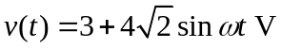，則其屬於何種波形？
(A)純直流 (B)脈動直流 (C)純交流 (D)交流電
10.若有一週期性之三角波，如下圖所示，從0µs到2µs為正向斜波，則三角波之頻率為
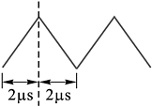
(A)50kHz (B)0.25MHz (C)1MHz (D)200kHz
11.所謂LSI（大型積體電路）是指在一個晶片上所含的零件數在
(A)100個以下 (B)100～1000個 (C)1000～10000個 (D)10000個以上
12.原子核由何者構成？
(A)質子及中子 (B)質子及電子 (C)電子及中子 (D)中子
13.各種交流訊號的基本波是下列何者？
(A)正弦波 (B)方波 (C)三角波 (D)脈波
14.電子之質量為質子之
(A)1630 (B)1840 (C)1740 (D)2035 分之一
15.電子圍繞著原子核的軌道運行，距離原子核越近的電子，其能量如何？
(A)越大 (B)越小 (C)與距離無關 (D)不一定
16.某交流電壓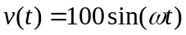V，則其有效電壓為
(A)100V (B)200V (C)100V (D)50V
17.某電力公司的供電為AC 110V，是指下列何者？
(A)峰值 (B)有效值 (C)平均值 (D)峰對峰值
18.如圖所示，何者是週期性變化的脈動直流？
(A) 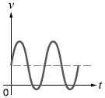 (B) 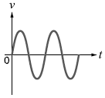 (C) 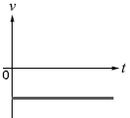 (D) 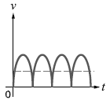
19.如圖所示已知水平一格4ms，垂直一格2V，其波形頻率及峰對峰值電壓分別為？
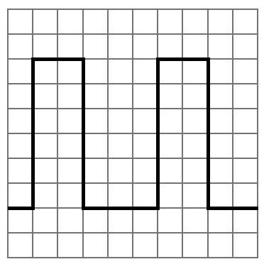
(A) 50Hz，12V (B) 50Hz，2V (C) 20Hz，10V (D) 20Hz，6V
20.正弦波v(t)=10sin(160πt +60°)V，下列何者錯誤？
(A) 有效值10V (B) 相角60 度 (C) 頻率160Hz (D) 最大值10V

第二部分:填充題，每格2分，共計40分(答對給分，答錯不倒扣)
1.電子學三個重要時期依序為 (1) 、 (2) 、 (3) 。

2.電子學未來趨勢中，4C指的是 (4) 、 (5) 、 (6) 、 (7) 。

3.三個基本交流波形分別為 (8) 、 (9) 、 (10) 。

4.正弦波的有效值為峰值的 (11) 倍、平均值為峰值的 (12) 倍
方波的有效值為峰值的 (13) 倍、平均值為峰值的 (14) 倍
三角波的有效值為峰值的 (15) 倍、平均值為峰值的 (16) 倍。

5.已知某脈波週期為100ms，空間寬度為25ms，其工作週期為 (17) %。
6.小型積體電路簡稱SSI，中型積體電路簡稱 (18) ，大型積體電路簡稱LSI，
超大型積體電路簡稱 (19) ，極大型積體電路簡稱ULSI。

7.有一正弦波峰值為50V，頻率為100Hz，其瞬時式為 (20) v。

第三部分:計算題，共計30分，(請詳細寫下計算過程、答案、單位，否則不予計分)
- 如下圖所示，試問該週期性波形的均方根值(有效值)為多少伏特？(4分)
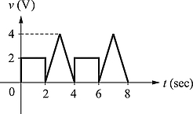
- 如下圖所示，此波形的平均值為多少伏特？(4分)
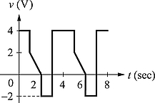
- 一週期性脈波信號其正峰值電壓為+10V，負峰值電壓為–2V。若此信號的平均值為+5.2V，
則工作週期(duty cycle)約為多少？(4分)
4.若正弦波電壓信號 v(t)= 0.1sin(1000πt)V，則下列敘述何者正確？(8分)
(1)有效值=?(2分) (2)平均值=?(2分) (3)頻率=?(2分) (4)時間t = 0.01 秒時，其v(t)=? (2分)
5.請繪出下列規定的波形圖(請詳細標示最大峰值、最小峰值、週期與相關參數)(10分)
(1) 正弦波：v(t) = 5 sin314t V。(3分)
(2) 脈波：工作週期25%；週期為100ms，高準位3V；低準位− 2V。(4分)
(3) 三角波：最大峰值4V、最小峰值-4V，頻率為20kHz。(3分)

答案欄
選擇題（每題2分）共計40分
1 |  | 2 |  | 3 |  | 4 |  | 5 |  | 6 |  | 7 |  | 8 |  | 9 |  | 10
11 |  | 12 |  | 13 |  | 14 |  | 15 |  | 16 |  | 17 |  | 18 |  | 19 |  | 20

填充題( 每格2分 )共計40分
(1) | (2) | (3) | (4)
(5) | (6) | (7) | (8)
(9) | (10) | (11) | (12)
(13) | (14) | (15) | (16)
(17) | (18) | (19) | (20)

計算題共5題，共計30分
(1) | (2)
(3) |  | (4)
(5)

